Отчет председателя Первичной Профсоюзной Организации
МБДОУ Детский сад «Антошка» г. Болгар за 2024 год

Деятельность профсоюзного комитета первичной профсоюзной организации МБДОУ Детский сад «Антошка» основывается на требованиях:
- Устава профсоюза работников народного образования и науки РТ;
- Положения о первичной профсоюзной организации;
-Коллективного договора.
Свою работу профсоюзный комитет строит на принципах социального партнёрства и сотрудничества с администрацией детского сада в лице заведующего Шалашовой Г.В.
В профкоме собраны наиболее активные члены профсоюзной организации. Работа профсоюзной организации заключается в основном в представлении интересов трудящихся на всех видах совещаний, собраний, участие в работе районной профсоюзной организации.
За отчетный период на заседаниях профкома обсуждались вопросы, охватывающие все направления профсоюзной деятельности (контроль за соблюдением коллективного договора, социально-экономические вопросы, информационная работа, охрана труда, оздоровление работников, культурно-массовая работа и т.д.).
В распоряжении профсоюзного комитета для информирования членов профсоюза, а также всего трудового коллектива используется информационный стенд профкома, который знакомит членов профсоюза и остальных сотрудников с отдельными сторонами жизни и деятельности профсоюзной организации.
Наряду с современными средствами, заслуженной популярностью пользуются и традиционные способы доведения информации до членов профсоюза, основанные на личном контакте, так же для размещения информации создан чат в Ватсап в котором размещаются все актуальные объявления, поздравления членов профсоюза.
Хочется отметить работу каждого члена профкома, выразить им огромную благодарность за совместную работу.
Мероприятия проводимые по защите социально-экономических интересов и прав работников
Основным инструментом социального партнерства между работодателем и Профсоюзной организацией является Коллективный договор, который регулирует вопросы условий труда, организации отдыха, предоставления льгот и гарантий работникам ДОУ. Коллективный договор позволяет расширить рамки действующего трудового законодательства, обеспечить дополнительное финансирование мероприятий по охране труда, улучшить условия труда и быта работников, оказать им материальную помощь. Председатель профсоюзной организации доводит до сведения коллектива и заведующего решения и постановления вышестоящей профсоюзной организации. Сегодня все работники ДОУ пользуются социальными льготами, предоставляемыми им, в соответствии с коллективным договором.
Под контролем профсоюза соблюдение трудового законодательства о приёме на работу, переводе на другую работу, увольнении, своевременность заполнения результатов аттестации, режиме рабочего времени и времени отдыха, о выплате надбавок стимулирующего характера сотрудникам ДОУ.
Одним из важных направлений деятельности Профсоюза является защита законных прав работников на здоровые и безопасные условия труда, сохранение их здоровья и жизни.
В учреждении заведены журналы по охране труда и технике безопасности, проводятся инструктажи с работниками учреждения. Созданы уголки по охране труда: правила эвакуации и поведения при пожаре, инструкции при выполнении отдельных видов работ.
Культурно-массовая работа
Важным направлением в деятельности нашего профкома является культурно-массовая работа, так как хороший отдых способствует работоспособности и поднятию жизненного тонуса.
В период с 23-29 сентября 2024 год наш Детский сад «Антошка» принял участие в Профсоюзной неделе «С Профсоюзом по жизни!»
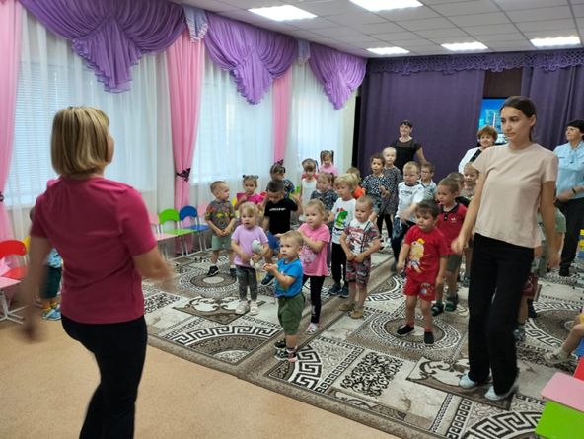
Началась Профсоюзная неделя, 24 сентября в связи с этим в нашем детском саду прошла утренняя зарядка под лозунгом "Зарядись энергией Профсоюза". Все дети и сотрудники сделали утреннюю зарядку и зарядились энергией на целый день, провела зарядку председатель Профкома Петрова Валентина Владимировна.
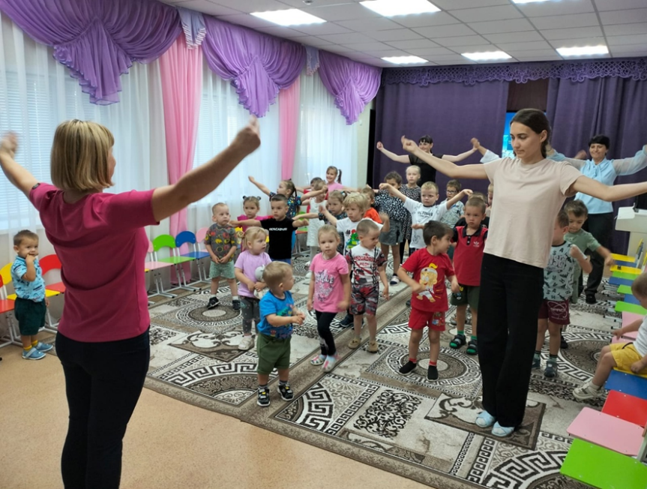

25 .09. - Профсоюзная неделя - фотосессия!
« С Профсоюзом по жизни» сотрудники, состоящие в Профсоюзе, сделали фото с лозунгами о Профсоюзе.
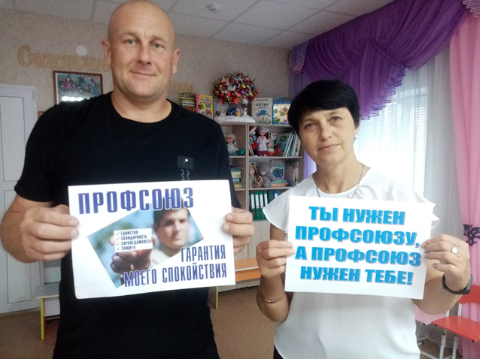
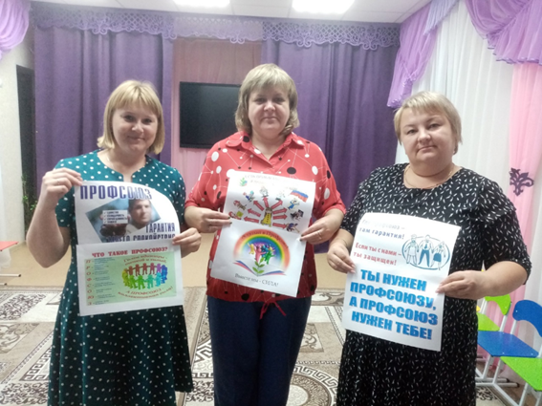

27 сентября -День дошкольного работника!
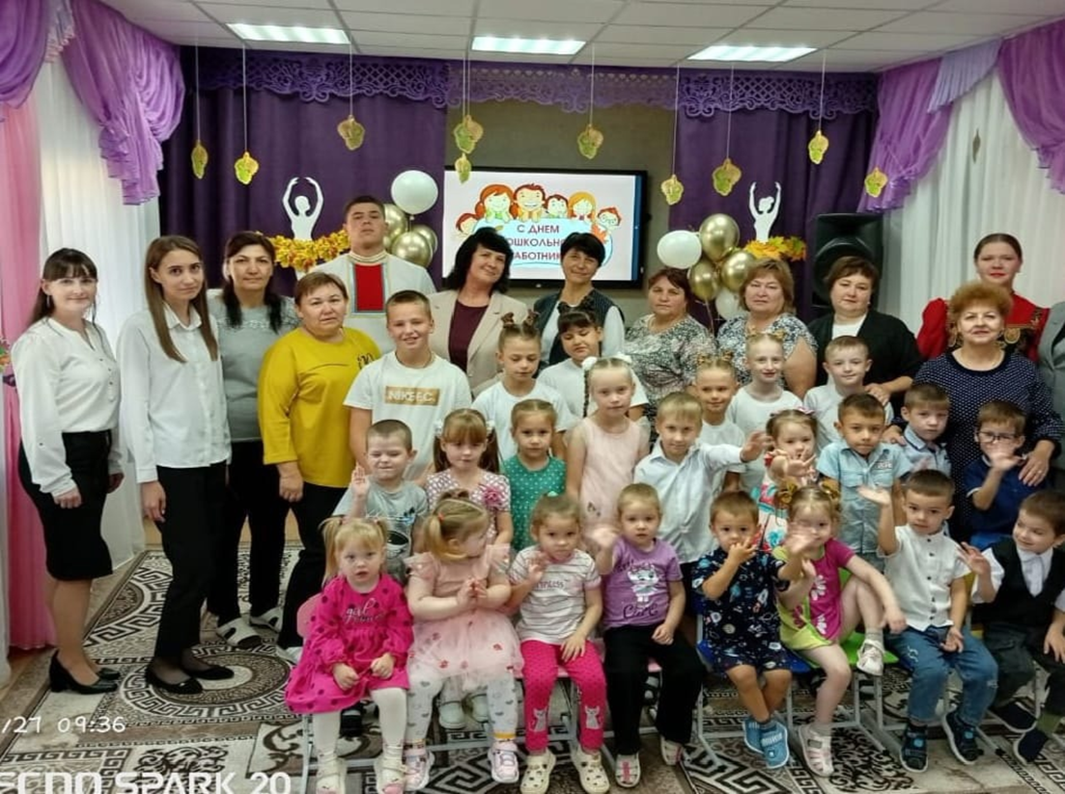
27 сентября в нашем детском саду прошёл праздник, посвященный Дню воспитателя и дошкольного работника.
На празднике присутствовали не только сотрудники и воспитанники детского сада, но и гости: родители, методист РОО.
Воспитанники нашего детского сада приветствовали гостей стихами, песнями танцами, а также концертную программу подготовили и выступили выпускники нашего детского сада.
Нашему сотруднику Филимоновой Татьяне Валерьевне за добросовестный труд было вручено Благодарственное письмо Главы Спасского муниципального района.

1 октября - День пожилого человека!
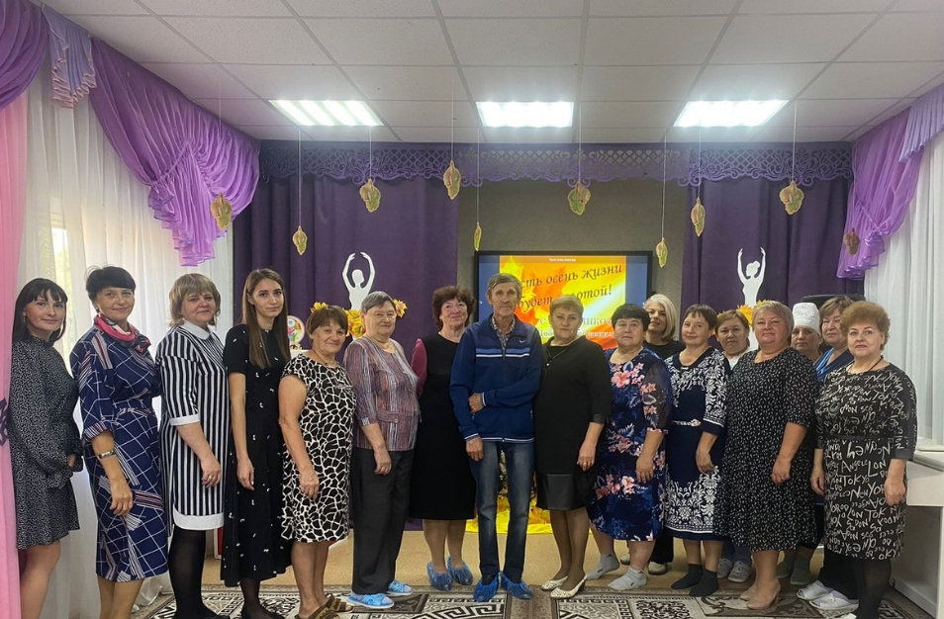
В нашем детском саду прошёл праздник, посвященный Дню пожилого человека. Наши воспитанники и педагоги пели, танцевали, читали стихи для наших педагогов ветеранов труда. А также после мини-концерта, было организовано чаепитие для наших гостей. А наш заведующий Шалашова Галина Владимировна вручила нашим гостям небольшие подарочки
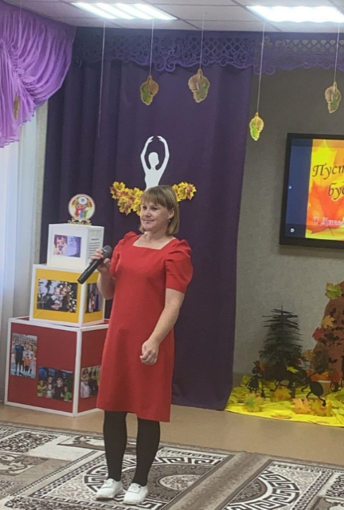

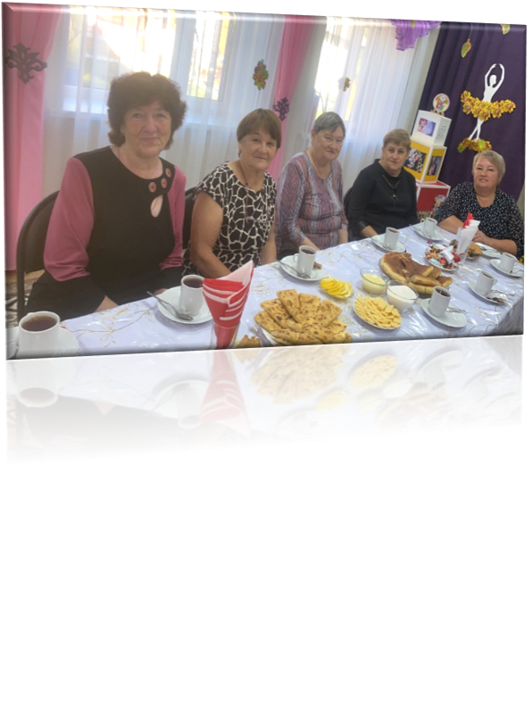

Коллективный договор!
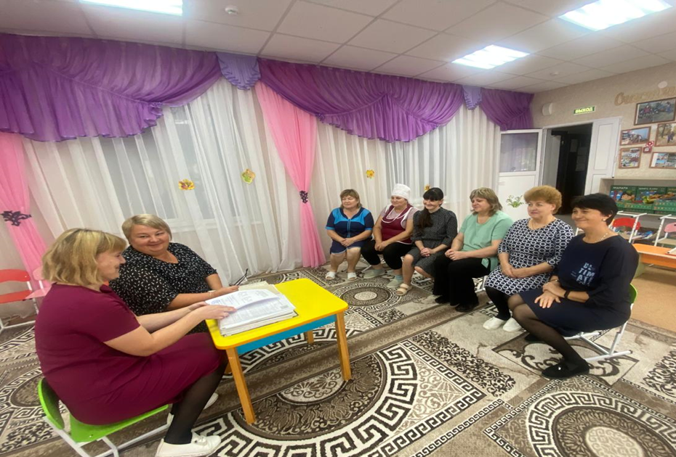
Обсуждение коллективного договора с сотрудниками детского сада

Доброй традицией становится поздравления работников с профессиональными и календарными праздниками, с юбилейными датами, с рождением ребенка. В такие дни для каждого находятся доброе слово и материальная поддержка. К юбилейным датам сотрудникам вручается материальная помощь.
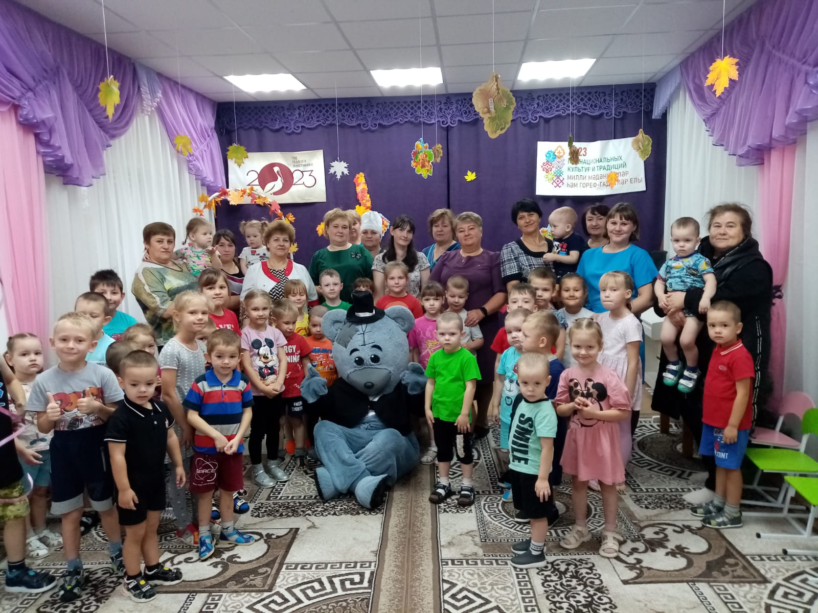

Награждение члена Профсоюза
За свою работу член профсоюза наш председатель Профкома Петрова Валентина Владимировна была награждена Почётной грамотой первичной Профсоюзной организации РТ за активную деятельность в Профсоюзе
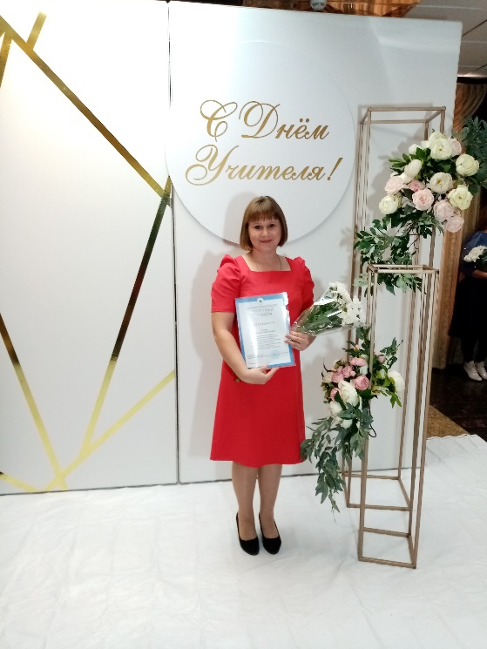
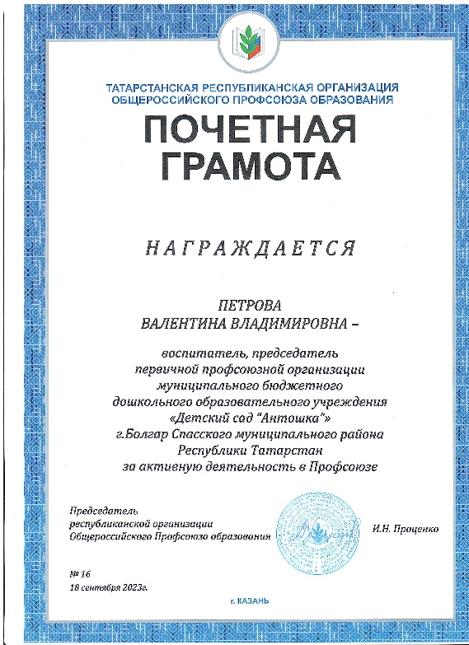

Финансовое обеспечение деятельности профсоюзной организации проводилось в соответствии со сметой, утвержденной профсоюзным комитетом, решениями профкома, с соблюдением норм законодательства и бухгалтерского учёта.
Для проведения культурно-массовых, спортивно-оздоровительных мероприятий и оказания материальной помощи предусматривались средства в сметах доходов и расходов профсоюзного комитета. Распределение средств по статьям расходов утверждалось решением профсоюзного комитета.
Первичная организация сегодня - это единственная организация, которая защищает трудовые права работников, добивается выполнения социальных гарантий, улучшает микроклимат в коллективе. Задача по сплочению коллектива - одна из главных задач профсоюзного комитета.
Конечно у профсоюзного комитета есть над чем работать.
В последнее время в связи с различными изменениями в системе образования, а также в системе оплаты педагогического труда, больничных листов, требуется всё больше знаний трудового законодательства - большинство членов профсоюза не владеют юридическими знаниями. Сегодня нельзя стоять на месте, нельзя жить прежними успехами, поэтому обновление профсоюзной работы, постоянный поиск, мотивация работать лучше - вот, что нас волнует.

Председатель первичной профсоюзной организации ______Петрова В.В.

